TẬP HUẤN
PHÁT TRIỂN NĂNG LỰC SỐ CHO HỌC SINH PHỔ THÔNG
(Bài viết tổ KHTN tháng 11/2025)
Trong dòng chảy mạnh mẽ của công cuộc chuyển đổi số quốc gia, giáo dục phổ thông Việt Nam đang đứng trước những cơ hội và thách thức mới mẻ. Bối cảnh ấy đòi hỏi mỗi nhà trường không chỉ chú trọng truyền thụ tri thức mà còn phải trang bị cho học sinh những năng lực thiết yếu để thích ứng với cuộc sống hiện đại. Trong số những năng lực ấy, năng lực số nổi lên như một yêu cầu bắt buộc của công dân thế kỷ XXI. Nhận thức rõ điều đó, Bộ Giáo dục và Đào tạo đã ban hành Thông tư số 02/2025/TT-BGDĐT, quy định về Khung năng lực số cho người học, đồng thời chỉ đạo các cơ sở giáo dục triển khai sâu rộng thông qua Công văn số 3456/BGDĐT ngày 27/6/2025.
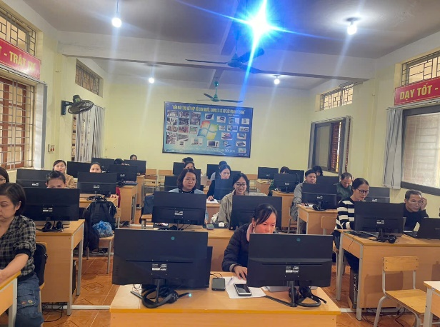
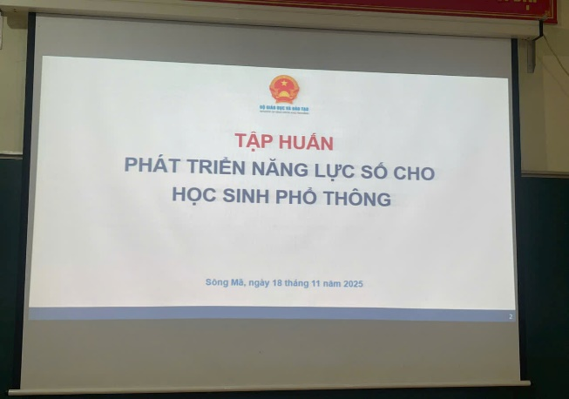

Thực hiện tinh thần chỉ đạo của Bộ và của Sở GD&ĐT Sơn La, trường PTDTNT THCS & THPT Sông Mã đã tổ chức buổi tập huấn Khung năng lực số cho toàn thể các đồng chí CBQL, giáo viên. Buổi tập huấn không chỉ nhằm giới thiệu văn bản mới mà còn hướng đến việc thay đổi tư duy, cập nhật phương pháp dạy học và tạo nền tảng để học sinh dân tộc thiểu số tiếp cận tốt hơn với môi trường học tập số hoá.
Thời gian: Ngày 18 tháng 11 năm 2025 (theo kế hoạch nội bộ, sau khi cử giáo viên tham gia tập huấn tại Sở GD&ĐT Sơn La vào ngày 08 và 09/11/2025).
Địa điểm: Phòng tin học trường PTDTNT THCS & THPT Sông Mã
Đối tượng: Toàn thể cán bộ quản lý và giáo viên các tổ chuyên môn trong nhà trường.
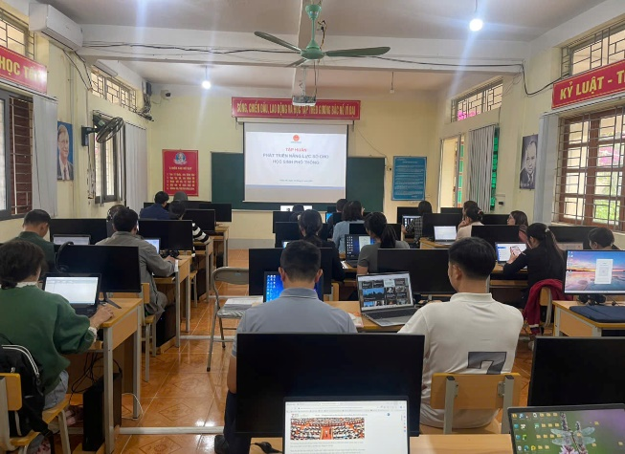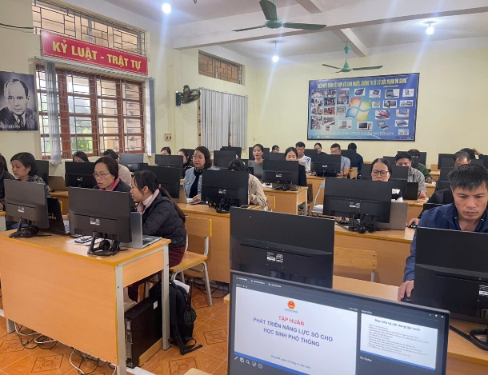
Mục tiêu: Giúp giáo viên nắm vững các quy định mới, phương pháp tích hợp NLS vào chương trình giảng dạy, đảm bảo 100% học sinh được rèn luyện và phát triển toàn diện 6 miền năng lực số theo quy định của Bộ.
Buổi tập huấn nội bộ đã truyền đạt lại toàn bộ nội dung chuyên môn từ báo cáo viên của Sở GD-ĐT Sơn La, tập trung vào việc nghiên cứu và ứng dụng các văn bản pháp lý quan trọng, giáo viên đã được nghiên cứu kỹ lưỡng hai văn bản then chốt, cụ thể như sau:
1. Thông tư số 02/2025/TT-BGDĐT (Ngày 24/01/2025): Quy định chi tiết về Khung Năng lực Số cho Người học, bao gồm 6 Miền Năng lực, 24 Năng lực thành phần và các cấp độ từ cơ bản đến nâng cao.
2. Công văn số 3456/BGDĐT-GDPT (Ngày 27/6/2025): Hướng dẫn triển khai thực hiện Khung NLS, nhấn mạnh vào việc lồng ghép NLS vào chương trình hiện hành mà không phát sinh môn học mới.
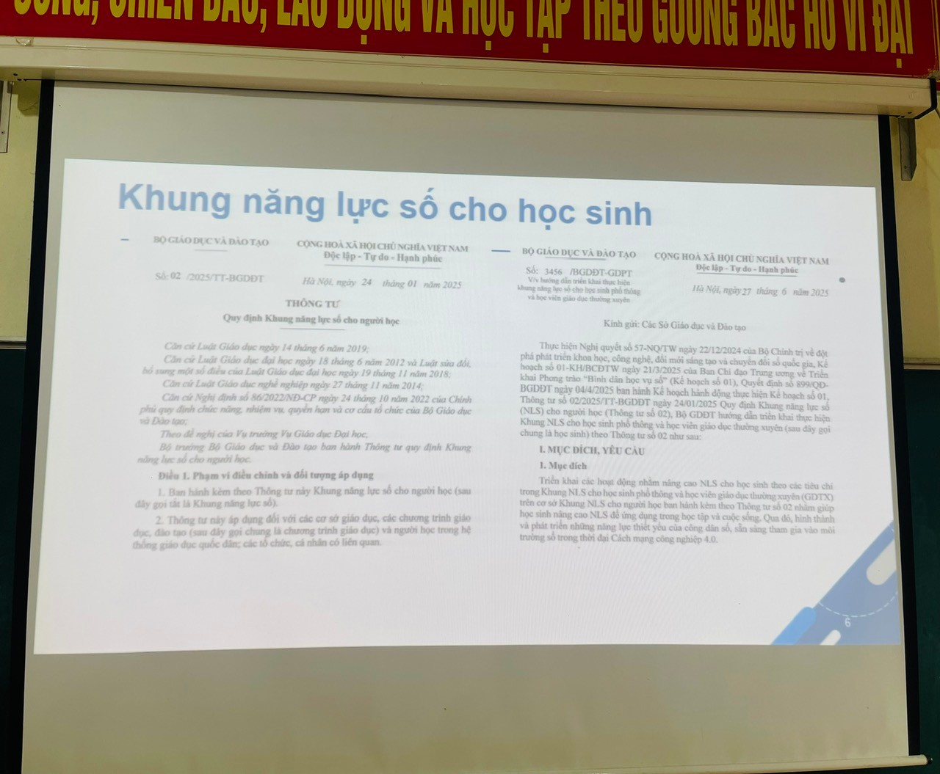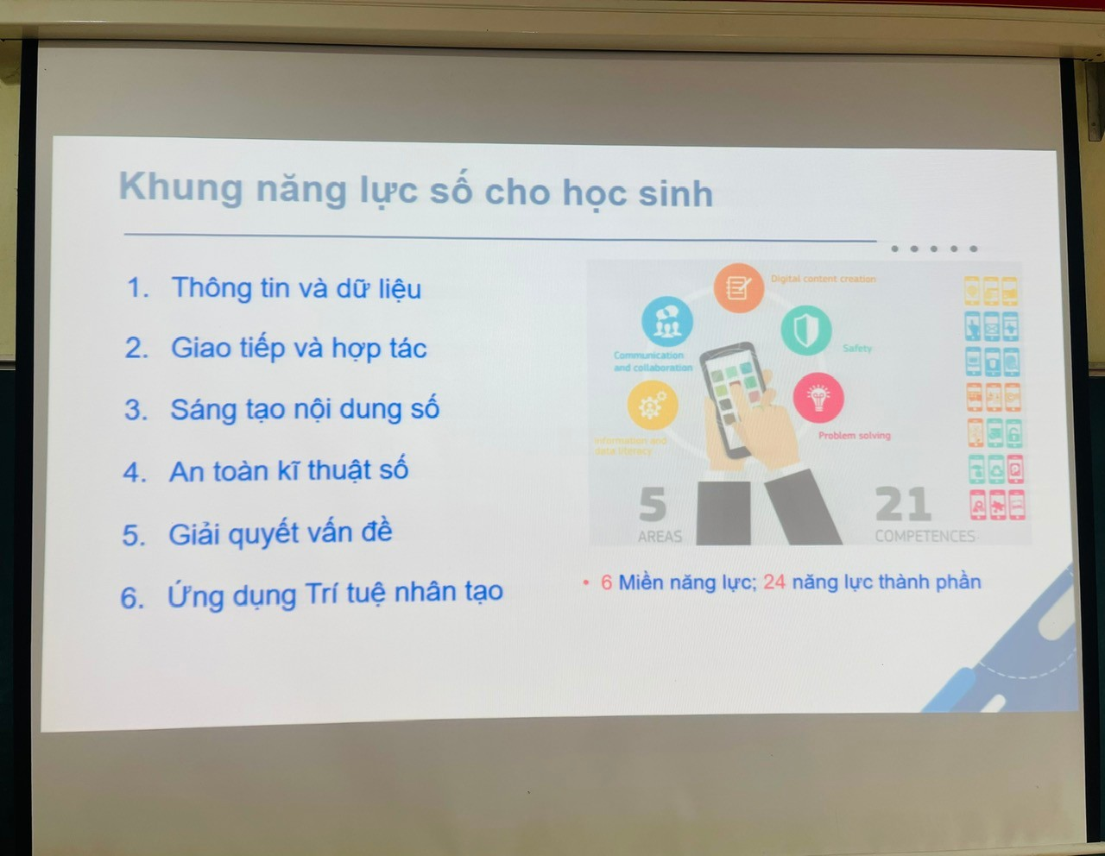
Trọng tâm của buổi tập huấn là phân tích chi tiết 6 Miền Năng lực mà mỗi học sinh cần đạt được để trở thành công dân số:
1. Khai thác Dữ liệu và Thông tin: Tập trung vào kỹ năng Duyệt, tìm kiếm, lọc thông tin và Đánh giá độ tin cậy của nguồn số.
2. Giao tiếp và Hợp tác: Rèn luyện khả năng tương tác, chia sẻ qua công cụ số, tham gia cộng đồng trực tuyến và tuân thủ các chuẩn mực về Nghi thức số.
3. Sáng tạo Nội dung Số: Hướng dẫn tạo, chỉnh sửa nội dung đa phương tiện, tích hợp kiến thức và đặc biệt là áp dụng luật Bản quyền và Giấy phép sử dụng nội dung số.
4. An toàn: Trang bị kiến thức bảo vệ thiết bị, dữ liệu, quyền riêng tư và phát triển ý thức về An sinh số (bảo vệ sức khỏe tinh thần và thể chất).
5. Giải quyết Vấn đề: Khuyến khích tư duy thuật toán, khắc phục sự cố kỹ thuật và sử dụng sáng tạo công nghệ số để tìm kiếm giải pháp học tập.
6. Ứng dụng Trí tuệ Nhân tạo (AI): Miền năng lực mới, tập trung vào việc hiểu, sử dụng, đánh giá tính chính xác và đạo đức của các hệ thống AI (Gen AI) trong học tập và nghiên cứu.
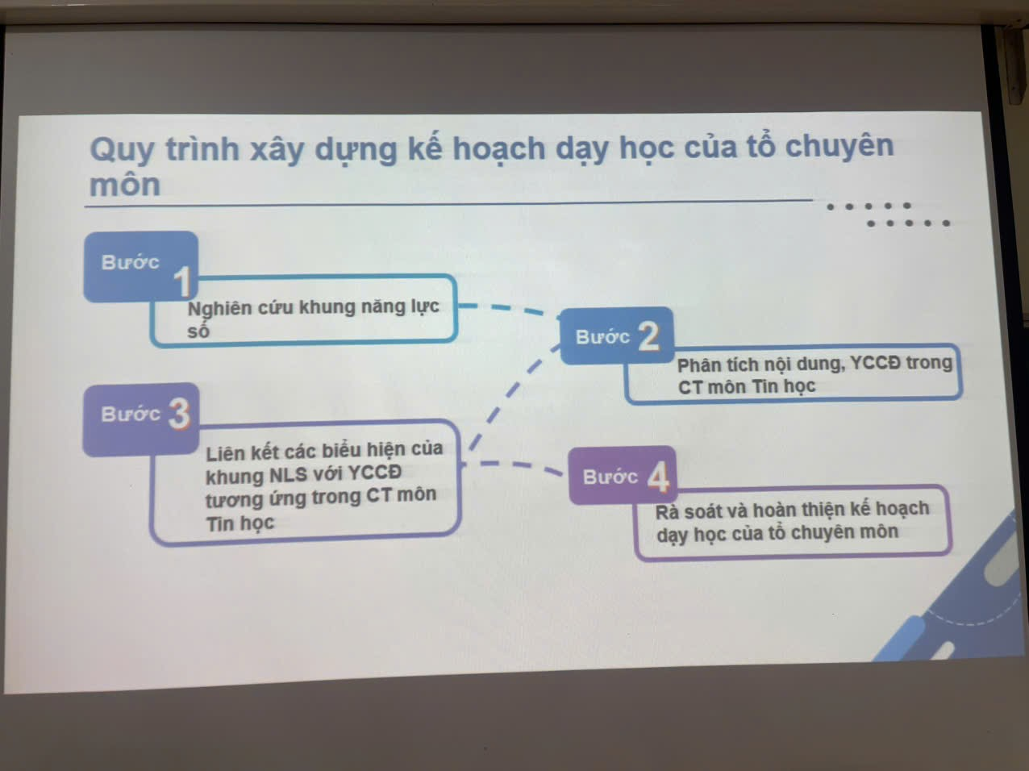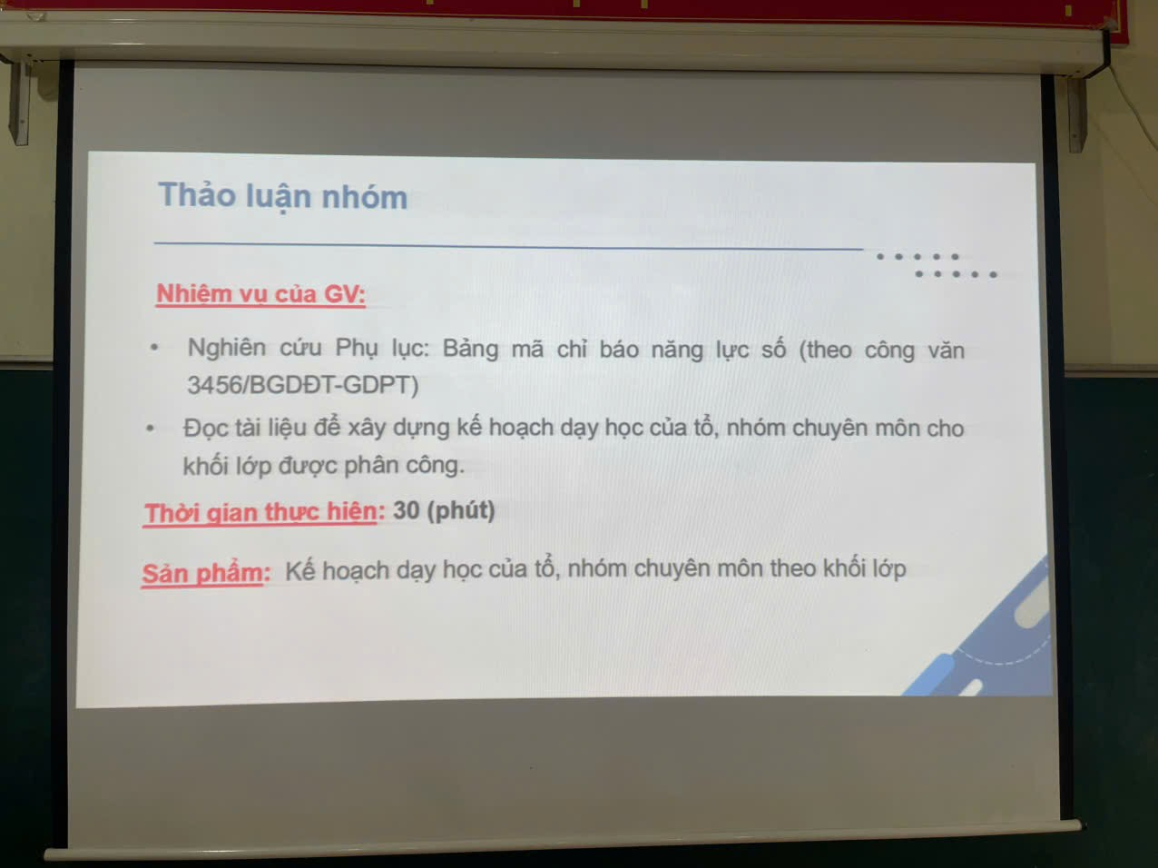
Phần quan trọng nhất của khóa tập huấn là hướng dẫn các Tổ/Nhóm chuyên môn triển khai Khung NLS vào kế hoạch giáo dục của nhà trường theo Quy trình 4 bước:
- Quy trình 4 Bước: Giáo viên được hướng dẫn cụ thể các bước từ Nghiên cứu Khung NLS đến Đánh dấu các NLS được phát triển trong môn Tin học theo CT GDPT 2018.
- Hoạt động Nhóm: Các tổ chuyên môn (KHTN và KHXH) tiến hành Hoạt động nhóm để:
+ Xác định NLS cần bổ sung (Đối chiếu yêu cầu cần đạt của môn học với Khung NLS).
+ Thống nhất điều chỉnh Kế hoạch Dạy học (KHDH) của tổ/nhóm chuyên môn và KHBD của từng môn để tích hợp NLS một cách tự nhiên và hiệu quả.
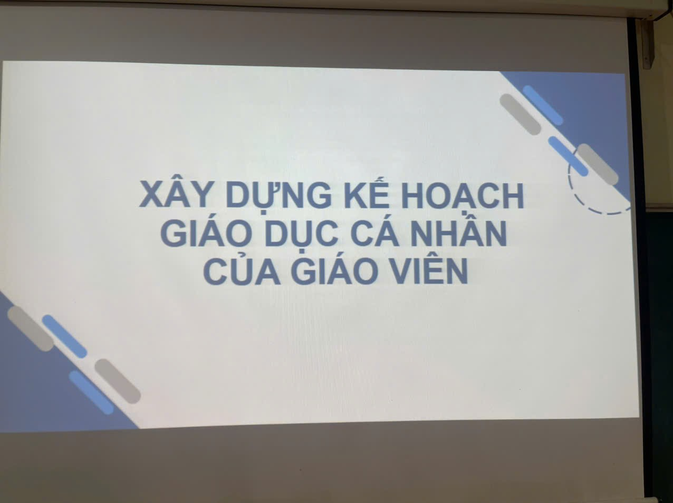
+ Tập huấn tập trung vào kỹ năng Phân tích và thiết kế KHBD tăng cường phát triển NLS.
Toàn thể CBQL, giáo viên được hướng dẫn cách thiết kế các hoạt động học tập sử dụng công cụ số (ví dụ: tạo infographic, video bài giảng, sử dụng phần mềm mô phỏng,...) để học sinh rèn luyện kỹ năng số ngay trong giờ học chuyên môn.
Đặc biệt, hướng dẫn cách sử dụng các học liệu số hiện đại, trong đó có cả các công cụ Trí tuệ Nhân tạo để nâng cao chất lượng bài dạy và học tập.
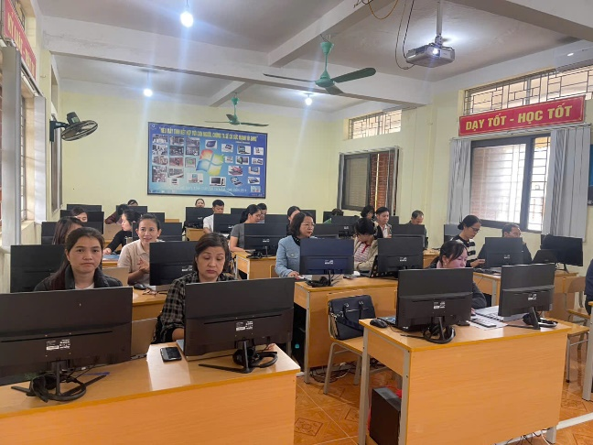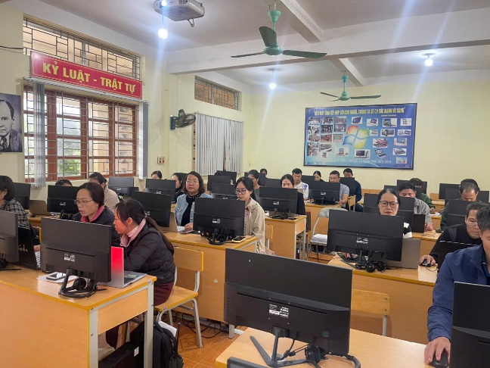
Buổi tập huấn Khung năng lực số không chỉ là một hoạt động chuyên môn đơn thuần. Nó là dấu mốc ghi nhận sự chuyển mình của trường PTDTNT THCS & THPT Sông Mã trước yêu cầu đổi mới giáo dục.
Buổi tập huấn cấp trường đã diễn ra thành công tốt đẹp, đảm bảo toàn thể cán bộ quản lý và giáo viên nhà trường đã nắm vững kiến thức, cơ sở pháp lý và phương pháp triển khai Khung Năng lực Số.
Đây là bước đi chiến lược của Trường PTDTNT THCS và THPT Sông Mã nhằm đào tạo một thế hệ học sinh không chỉ giỏi kiến thức văn hóa mà còn thành thạo các kỹ năng của công dân số, sẵn sàng thích ứng với thị trường lao động và môi trường xã hội trong tương lai./.

Tác giả: Phạm Công Hòa

